Организационно – методическое отделение

ОТДЕЛЕНИЕ РАБОТАЕТ С 2007 ГОДА.

Мы находимся по адресу:
г. Каменск – Уральский, ул. Октябрьская 11Б каб. № 8
тел: 8(3439)34-90-19

СОСТАВ СОТРУДНИКОВ ОТДЕЛЕНИЯ:

- Заведующая отделением Андреева Т.И.
- Методист – Ватажок И.А.
- Специалист по социальной работе – Дмитриева А.С.
- Социолог – вакансия открыта
- Оператор ЭВМ – Смирнова И.И.
- Оператор ЭВМ – Минязов А.О.

Основные задачи отделения:
1. Разработка и распространение методических и информационных материалов по актуальным вопросам социального обслуживания населения:
- По организации клубной деятельности для пожилых людей:
- Методика организации свободного времени и досуга граждан пожилого возраста в условиях учреждения социального обслуживания;
- Положение о клубных объединениях для граждан, находящихся в трудной жизненной ситуации
- По организации Школ пожилого возраста для пенсионеров города и Каменского района:
- Положение об организации работы с пожилым населением города и Каменского района по Региональной комплексной программе «Старшее поколение»
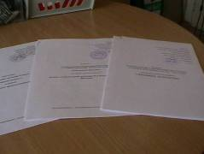
- Программы по направлениям Школы пожилого возраста, реализуемые в подразделениях Центра («Организация обучения граждан пожилого возраста основам безопасной жизнедеятельности», «Основы компьютерной грамотности и использования сети Интернет» и др.)

- и другие.
2. Обобщение и внедрение передовых видов и форм социального обслуживания населения, проектирование:
- В 2008 году социальный проект «Звездные традиции» - создание певческого ансамбля с участием пенсионеров «Вишенка». Финансовую поддержку оказал Благотворительный фонд РУСАЛ в размере 50 000 рублей.
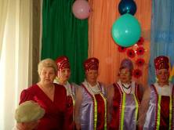
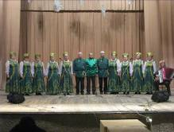

- В 2009 году социальный проект «Восхождение к вершинам. Преодоление инвалидности…» - организация комплексной социальной реабилитации для инвалидов. Финансовую поддержку оказал Благотворительный фонд «Синара» в сумме 150 000 рублей.
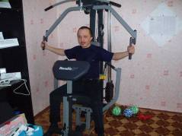
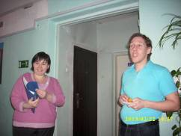

- В 2010 году социальный проект «Возрождение семьи» - сопровождение семей риска, имеющих несовершеннолетних детей. Финансовую поддержку оказал Благотворительный фонд «Синара» в сумме 80 000 рублей.
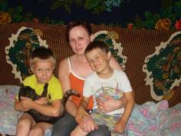
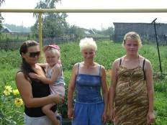

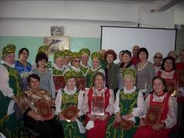
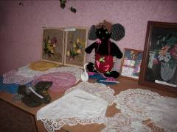
- В 2012 году социальный партнерский проект совместно с Обществом слепых – проведение совместного фестиваля творчества «Встреча друзей». Финансовую поддержку оказала Администрация города Каменска – Уральского в сумме 50 000 рублей.

- и другие.
- Организация и проведение семинаров, методических дней и тех. учебы для сотрудников Центра и участие в семинарах Южного управленческого округа.
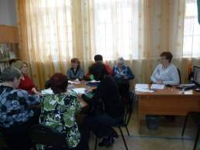

- Проводится тех. учеба для заведующих подразделениями по разработанной программе «Трехуровневая тех. учеба для сотрудников Центра»
- Организуются и проводятся методические советы, на которых обсуждаются производственные вопросы
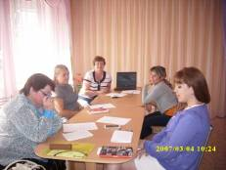
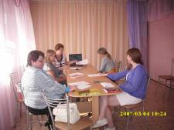
- Отделение участвует в методической секции Южного управленческого округа с целью обмена опытом

- Совместно с психологом проводится «Школа социального работника» направленная на профилактику профессионального выгорания социальных работников.
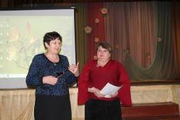
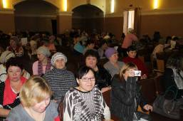
- Ежегодно проводятся общие собрания для сотрудников Центра с целью подведения итогов и планирования работы на следующий период

- Отделение участвует в добровольческих форумах Южного управленческого округа, Министерства социальной политики и организация традиционного ежегодного Добровольческого форума в Центре с целью чествования добровольцев и спонсоров
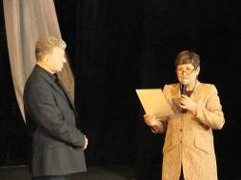
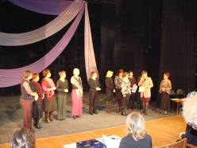

- Организация и проведение мероприятий, направленных на решение проблем одиночества граждан пожилого возраста и инвалидов, улучшения качества жизни клиентов Центра.
- При отделении работает Школа пожилого возраста по направлениям:
- Краеведение «Родной край». Занятия включают в себя изучение достопримечательностей города, его истории, посещение городского музея им. Стяжкина и др. В группе 10 пенсионеров.

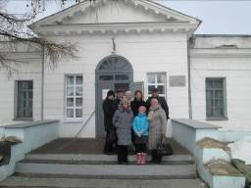
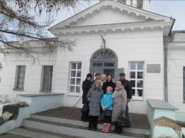

- садоводы и огородники. Организация выставок и конкурсов.

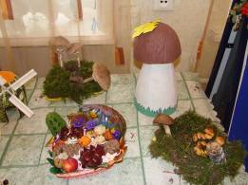

- Привлечение пожилых людей и инвалидов к участию в мероприятиях Министерства социальной политики Свердловской области:
- Областной интерактивный семинар – слет туристических клубов, созданных при центрах социального обслуживания;
- Областной конкурс клубов любителей рыбалки, созданных при центрах социального обслуживания населения;
- Областной конкурс клубов садоводов «Золотая осень»;
- и др.
- Участие отделения в мероприятиях Министерства социальной политики Свердловской области
- Областной конкурс на лучшую работу по освещению мероприятий в СМИ;
- Областной конкурс-смотр «Модернизация и инновационные технологии социального обслуживания в учреждениях социального обслуживания»;
- и др.
- Информирование населения, в том числе через СМИ о деятельности Центра.
- Оформление информационных стендов;
- Написание статей в местные газеты;
- Создание и распространение рекламных буклетов;
- Создание и распространение корпоративной газеты.
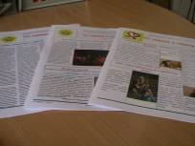
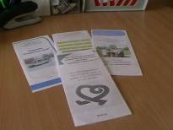

- Привлечение различных государственных органов, общественных, благотворительных, религиозных организаций и объединений, фондов, а также отдельных граждан к решению вопросов по оказанию помощи гражданам, нуждающимся в социальной поддержке
- Работа с Благотворительными фондами:
- Благотворительный фонд «РУСАЛ»;
- Благотворительный фонд «Синара»;
- Благотворительный фонд Елены и Геннадия Тимченко;
- и др.
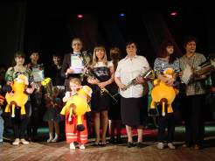
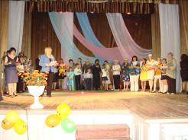
- Работа со спонсорами для проведения мероприятий для пожилых людей, инвалидов и малообеспеченных семей.

- Документальное сопровождение деятельности Центра
- Разработка и распределение номенклатурной документации;
- Распространение информационных материалов о деятельности Центра;
- Разработка методической и нормативно – правовой документации
